Дидактичні матеріали
до уроків географії у 7 класі
з теми «Африка»

КЛІМАТ АФРИКИ
Географічний диктант
Вставте пропущені слова
1.Африка __________________________________________________материк.
2.Африка розташована у ______________________________тепловому поясі.
3.У Північні й Африці зареєстрована найвища температура на Землі ______
4.В Африці зима відрізняється від літа_________________________________
5.Найбільше опадів випадає в ________________________________________
кліматичному поясі.
6.На клімат Африки впливають постійні вітри___________________________
7. На формування клімату материка впливають морські течії______________
7.Африка лежить в __________________________________________________
_________________________________________________кліматичних поясах.

Закінчіть речення
- Африка – материк_________________________________________________
- В Африку опади приносить пасат____________________________________
- Приходить в Африку з Євразії пасат_________________________________
- Найбільше опадів випадає в кліматичному поясі_______________________
- Випадає менше опадів над тропіком_________________________________
- Постійні вітри, які впливають на клімат Африки_______________________
- Велика амплітуда добових температур в кліматичному поясі____________
- Буває два сезони в кліматичному поясі_______________________________
- На південному сході материка знаходиться кліматична область__________
- Територія Північного тропічного поясу від південного в Африці________
- Територія пустелі Калахарі від території пустелі Сахари_______________
- Основна причина утворення пустель Африки є_______________________

1 | високий тиск | 12
2 | Північний | 11
3 | вологіша | 10
4 | найжаркіший | 9
5 | пасати | 8
6 | екваторіальному | 7
7 | сухіма | 6
8 | південно-східний | 5
9 | тропічному | 4
10 | субекваторіальному | 3
11 | північно-східний | 2
12 | морська | 1

 | 1 | 2 | 3 | 4 | 5 | 6 | 7 | 8 | 9 | 10 | 11 | 12
І в. | 4 | 8 | 11 | 6 | 2 | 5 | 9 | 10 | 12 | 7 | 3 | 1
ІІ в. | 9 | 5 | 2 | 7 | 11 | 8 | 4 | 3 | 1 | 6 | 10 | 12

Гра «Комп’ютерний вірус» (відновити пропущені слова)
- в Сонце горизонтом 2 будь-якій тропіками зеніті
- Африці зима літа температурами скільки кількістю
- опади розподіляються найбільше кліматичному басейні тут тиску екваторіальних мас
- територіях проходять тропіки пояси тиску повітря повітряними тому випадає дуже опадів

Гра «Чомучки»
- Чому Африка є найжаркішим материком світу?
- Чому на території Африки опади розподіляються нерівномірно?
- Чому під тропіками Африки випадає мала кількість опадів?
- Чому Північно-Східний пасат не приносить вологи в Африку?
- Чому в районі Південного тропіка в Африці опадів випадає більше, ніж у районі Північного тропіка?
- Чому узбережжя Гвінейської затоки та західні схили гори Камерун найвологіше місце Африки?
- Чому пустелі Африки знаходяться не лише у внутрішніх частинах, а й на узбережжі?
- Чому кліматичні пояси в Африці (крім екваторіального) повторюються на її території двічі?
- Чому екваторіальний кліматичний пояс Африки ще називають поясом «вічного літа»?
- Чому в субекваторіальному поясі на рік буває два сезони: сухий і вологий?
- Чому вночі поверхня в тропіках дуже охолоджується?
- Чому північний тропічний пояс в Африці значно сухіший від південного?
Віршовані загадки

- Еол, відомий славний грек,
У Африці - уздовж і поперек -
Чудернацькії бархани, статуї, горби,
Дюни-хвилі обтесав,
Все старанно збудував.
Як же звуть рельєфу форми? (еолові)
- Є зима - дощ буде,
Літо прийде - пропаде.
Що за зона прибережна
Із кліматом пречудесним?
(середземноморські субтропіки)

Запитання та завдання
- В яких кліматичних поясах розташована Африка?
- На які кліматичні області вони поділяються?
- Які типи повітряних мас впливають на клімат материка?
- Який з океанів, що омиває Африку найбільше впливає на формування його клімату?
- Який клімат переважає в Північній Африці?
- Користуючись підручником і картами атласу дайте характеристику кліматичних поясів, заповнивши таблицю:
Назва  кліматичного поясу | Температура  повітря,⁰С | Кількість  опадів,мм | Кліматичні області
екваторіальний
субекваторіальний
тропічний
субтропічний

- Користуючись підручником і картами атласу заповніть таблицю.
Кліматотвірні чинники | Розташування більшої частини материка в тропічних широтах | Велика площа та вирівняна поверхня материка, її піднятість над океаном | Холодні та теплі морські течії
Їх вплив
на клімат Африки

- За даними кліматодіаграм визначити, яким кліматичним поясам Африки вони відповідають
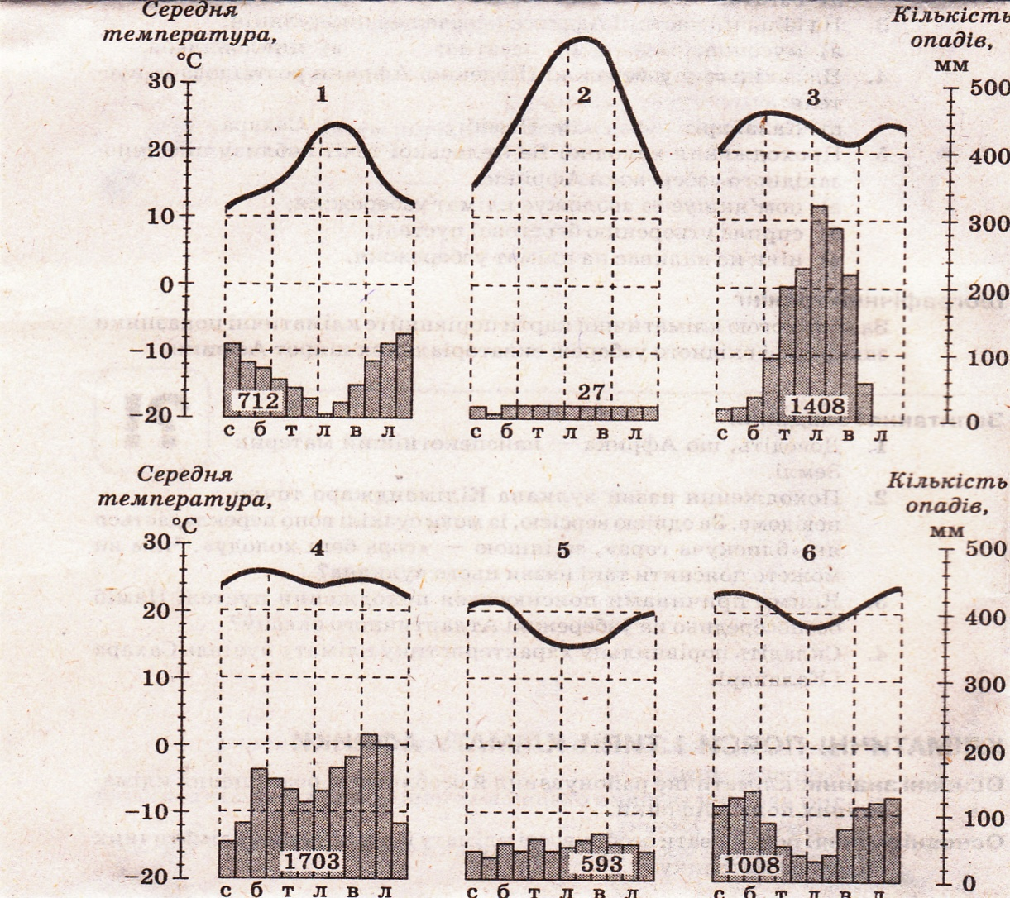

Відповідь: 1- субтропічний середземноморський; 2- тропічний пустельний 3- субекваторіальний; 4- екваторіальний; 5-субтропічний вологий; 6- тропічний вологий

- За наведеним описом вкажіть кліматичний пояс та тип клімату
- Територія розташована по обидва боки, екватора, має низький атмосферний тиск і значну (до 2000 мм) кількість опадів протягом року. Вічне літо. (екваторіальний кліматичний пояс)
- Територія розташована в області високого атмосферного тиску. Опадів мало (менше 100 мм). Середня січнева температура повітря — +16 °С, липнева — +32°С. (тропічний кліматичний пояс, континентальний тип клімату)
- Для цієї території Африки характерна сезонна зміна повітряних мас. Зима посушлива, літо вологе. Температура січня - + 25⁰С, липня - + 28⁰С. (субекваторіальний кліматичний пояс)
- Тип клімату характерний для узбережжя Середземного моря. Переважає на півночі і південному заходіАфрики. (Субтропічний середземноморський тип клімату)
- Тип клімату, характерний для південно-східної частини материка. Опади розподіляються рівномірно протягом року завдяки впливу пасатів. (Субтропічний вологий тип клімату)

Картографічний практикум.
1. Нанесіть на контурну карту кліматичні пояси та області Африки.
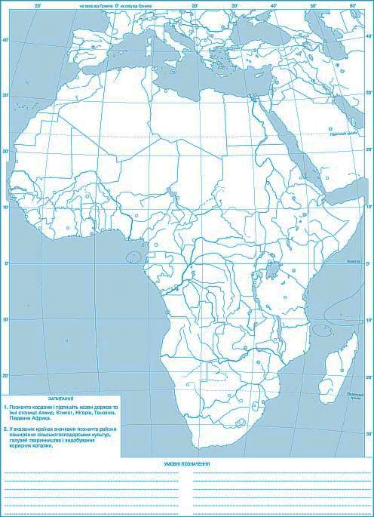

Тести
- Назвіть пустелю, яка утворилася під дією пасатної циркуляції:
А Наміб; Б Сахара; В Калахарі.
- Вкажіть, яка кількість опадів випадає у поясах високого тиску?
А велика; Б мала; В помірна.
- Назвіть район Африки, де випадає найбільша кількість опадів:
А поблизу екватора; Б у тропічних широтах;
В на північному узбережжі материка.
- Вкажіть повітряні маси, які переважають над Африкою:
А екваторіальні і тропічні; Б помірні і полярні;
В тропічні і помірні.
- Назвіть течії, які спричиняють утворення пустель на західному узбережжі Африки:
А Сомалійська; Б Канарська; В Бенгельська; Г Мозамбіцька.
- Назвіть чинники, які доводять твердження, що Африка – найжаркіший материк:
А віддалена від екватора;
Б більша частина Африки розташована між тропіками;
В майже посередині перетинає екватор;
Г відчутний вплив океану на материк.
- Назвіть кліматичний пояс, що характеризується високими температурами протягом року і великою вологістю:
А тропічний; Б екваторіальний;
В субекваторіальний; Г субтропічний.
- Визначте, у якому кліматичному поясі є два сезони – сухий і вологий:
А тропічний; Б екваторіальний; В субекваторіальний.
- Вкажіть, у якому кліматичному поясі розташована крайня північ материка;
А тропічному; Б екваторіальному;
В субекваторіальному; Г субтропічному.
- Чому на південному сході материка опади розподіляються досить рівномірно?
А через вплив мусонів; Б вплив сонячної радіації; В вплив пасатів.
- Назвіть тип клімату, для якого протягом року характерні високі температури і мала кількість опадів:
А екваторіальний; Б тропічний пустельний;
В тропічний вологий; Г середземноморський.
- Назвіть пустелю, що розташована на західному узбережжі Африки:
А Сахара; Б Калахарі; В Наміб.

Кросворд «Клімат Африки»
 |  |  |  | 1 | 8
 |  | 2
 |  |  | 3
 |  |  |  | 4
 |  | 5
 |  |  |  | 6
 |  |  |  | 7

- Уявна лінія, де Сонце знаходиться в зеніті у дні весняного і осіннього рівнодення. (екватор)
- Океан, над яким у південній півкулі формуються пасати, що дмуть на екватор. (Індійський)
- Пустеля, що утворилась на південному заході Африки. (Наміб)
- Постійні вітри, що дмуть від тропічної зони високого тиску до екваторіальної зони низького тиску. (пасати)
- Місяць, в якому Сонце знаходиться в зеніті над південним тропіком. (грудень)
- Найбільша пустеля. (Сахара)
- Найбільший за площею кліматичний пояс материка. (тропічний)
- Вершина Африки, що вкрита вічними снігами. (Кіліманджаро)

ВОДИ СУХОДОЛУ АФРИКИ
Географічний диктант
Вставте пропущені слова
1. Річки Африки належать до басейнів трьох океанів_____________________
2. Найбільшу площу займають річки басейну_____________________ океану.
3. Найбільша річка Африки_________________________________________
4. Озера материка мають ________________________походження улоговин.
5. Оазиси - це______________________________________________________

Закінчіть речення
- Річки Африки відносяться до __________басейнів.
- Басейн внутрішнього стоку займає частину Африки________________
- Витоки з великих річок Ніл, Конго, Замбезі знаходяться у____________
- Густота річкової сітки Африки __________________________________
- Сухі річища Африканських річок називаються_____________________
- Річки Африки повноводні у кліматичному поясі___________________
- Немає жодної притоки річка Африки_____________________________
- Річка Ніл протікає через кліматичний пояс_________________________
- Найповноводніша річка Африки_________________________________
10.В пустельних районах Африки багато вод_________________________
11.Висота водоспаду Вікторія на Замбезі____________________________
12.Великі озера Африки мають походження__________________________

1 | східний | 12
2 | тектонічне | 11
3 | ваді | 10
4 | екваторіальному | 9
5 | 300 | 8
6 | 3 | 7
7 | Конго | 6
8 | Ніл | 5
9 | нерівномірна | 4
10 | 1/3 | 3
11 | підземних | 2
12 | тропічний | 1

 | 1 | 2 | 3 | 4 | 5 | 6 | 7 | 8 | 9 | 10 | 11 | 12
І в. | 6 | 10 | 1 | 9 | 3 | 4 | 8 | 12 | 7 | 11 | 5 | 2
ІІ в. | 7 | 3 | 12 | 4 | 10 | 9 | 5 | 1 | 6 | 2 | 8 | 11

Гра «Комп’ютерний вірус» (відновити пропущені слова)
- Африки 3 басейнів найбільшу займають басейну океану (½ материка) 1/3 відносяться внутрішнього океан з 1/5
- річки різні течії вірхів’ях мають характер течіях мають характер течіях пороги й водоспади
- живлення та річок від умов яких протікають тому сітки нерівномірно
- Африці де річок дуже а є взагалі водотоків лише річища водою під час злив ваді
- найповноводніша Африки 2 материку рік виносить води опріснює води десятків кілометрів в Стік океан стік Нілу 15
- на річці півдні одне природи водоспад 120 1855 Давід
- майже великі Африки походження тобто розломах кори
- пустелях Африки реліктові такі від давніх великих найбільше є

Гра «Чомучки»
- Чому африканське прислів’я говорить, що вода дорожча за борошно?
- Чому на більшості річок Африки судноплавство здійснюється не по всій їх довжині?
- Чому густота річкової сітки Африки нерівномірна?
- Чому в Африці небезпечно робити стоянку у ваді?
- Чому раніше Ніл не на всій протяжності був судноплавний?
- Чому Ніл тривалий час залишався для жителів Єгипту загадкою?
- Чому річка Конго повноводна цілий рік?
- Чому жителі Африки називають водоспад Вікторія «гримлячим димом»?
- Чому озера Східної Африки витягнуті з півночі на південь, ширина менше довжини і їх глибина велика?
10.Чому реліктові озера час від часу перетворюються на окремі водойми?
11.Чому болота Африки розташовані в середній частині басейну Конго?

Гра «Подорож річками Африки»
Група 1
- Визначте, подорож якою річкою ви маєте здійснити, якщо географічні координати її джерела 8 пд. ш., 32 сх. д.
- До басейну якого океану належить ця річка?
- Укажіть напрямок течії річки.
- Через які кліматичні пояси протікає?
- Поясніть особливості водного режиму річки.
Група 2
- Визначте, подорож якою річкою ви маєте здійснити, якщо географічні координати її джерела 8 пн. ш., 12 зх. д.
- До басейну якого океану належить ця річка?
- Укажіть напрямок течії річки.
- Через які кліматичні пояси протікає річка?
- Поясніть особливості водного режиму.
Група 3
- Визначте, подорож якою річкою ви маєте здійснити, якщо географічні координати її джерела 12 пд. ш., 24 сх. д.
- До басейну якого океану належить ця річка?
- Укажіть напрямок течії.
- Через які кліматичні пояси протікає річка?
- Поясніть особливості водного режиму річки.

Запитання і завдання
1. Порівняйте фізико-географічні характеристики Конго та Нілу; Конго та Замбезі.
2. Опишіть русло Нілу від витоку до дельти.
3. Порівняйте верхню, середню та нижню течії річки Конго.
4. Чим зумовлені територіальні відмінності розміщення внутрішніх вод Африки?
5. Чим пояснити нестабільність обрисів озера Чад?
6. Складіть порівняльну характеристику озера Танганьїка та Чад.
- Користуючись підручником визначте, яке походження озерних котловин на материку.
- Які з озер мають найбільше господарське значення?
- Запишіть річки Африки в порядку збільшення їхньої довжини: Конго, Ніл, Нігер, Оранжева, Замбезі.
- В одній зі своїх легенд («Ра-Менеїс») Леся українка писала:»Вдача в цариці була, мов Нілу підступнії води, що випливають з таємних джерел, невідомих нікому…». А де й справді розташоване джерело Нілу, і чим відома ця річка?

Віршовані загадки

1.Природа кольори єднала,
І в атласі занотувала:
Он білий, онде Голубий
А разом вийде найдовший він..
(р.Ніл)

2.Довге, біле, голубе -
Те, що в Африці тече.
(р.Ніл)

3.Перлина Сахари, води джерело,
Чудо природи, і прісне чого?
(оз.Чад)

4.За площею у світі
Друге я, діти,
Бо з королівським іменем
Подітись далі ніде!
(оз.Вікторія)

5.Прозоре, нетипове,
Найдовше і чудове,
Якби попереду не був Байкал,
За глибочинь додали б бал.
(оз.Танганьїка)

6.Воді води де поділись!
Були ріки - обміліли.
Сухі річища стоять,
Пунктиром в атласі біжать… (ваді

Картографічний практикум
- Нанесіть на контурну карту кордони басейнів річного стоку:
а) Атлантичного океану; б) Індійського океану; в) басейну внутрішнього стоку.

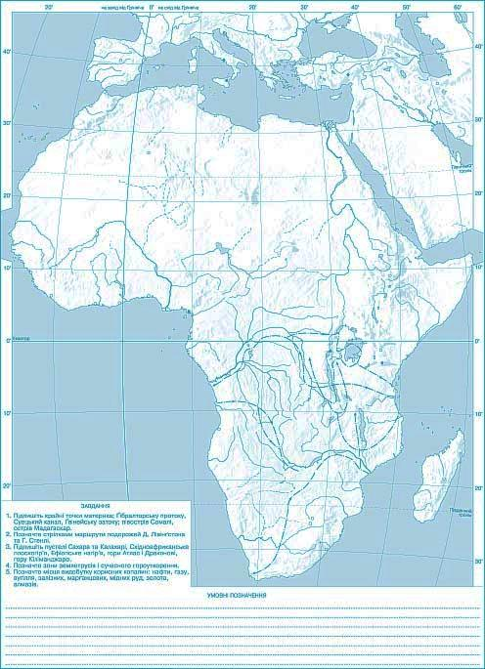

Міні – конкурс
- Придумайте проект перерозподілу вод між басейнами. Спрогнозуйте можливі позитивні та негативні наслідки цих проектів.

Тести
1. Найдовша річка Африки:
А Ніл; Б Замбезі;
В Конґо; Г Ніґер.
2. Найповноводніша річка Африки:
А Ніл; Б Замбезі;
В Конґо; Г Ніґер.
3. Головний тип живлення річок Африки:
А сніговий; Б дощовий;
В підземний; Г змішаний.
4. Озеро, що є залишком давнього моря:
А Чад; Б Тана;
В Вікторія; Г Танганьїка.
5. Найдовше прісноводне озеро Африки і світу:
А Чад; Б Тана;
В Вікторія; Г Танганьїка.
6. Льодовики в Африці:
А існують; Б відсутні;
В існують лише зимою; Г розташовані лише на півночі.
7. До басейну якого океану відносять більшість річок Африки?
А Тихого; Б Атлантичного; В Індійського
8. Яке озеро Африки найглибше?
А Чад; Б Вікторія; В Танганьїка
9. Як називають сухі русла річок материка?
А ваді; Б кріки
10. На якій з африканських річок розташований водоспад Вікторія?
А Замбезі; Б Конго;
В Нігер; Г Ніл

ПРИРОДНІ ЗОНИ АФРИКИ.
Вологі екваторіальні ліси
Географічний диктант
Закінчіть речення
- Закономірність, коли спостерігається чітке чергування однакових природних зон від екватора на північ і південь________________________
- Вологі екваторіальні ліси Африки___________________________________
- Ґрунти екваторіальних лісів Африки_________________________________
- Знищуючи його, провокуємо справжню екологічну катастрофу__________
- В екваторіальних лісах їх понад 25000 видів__________________________
- Екваторіальний ліс Африки_________________________________________
- Найвище дерево гілей_____________________________________________
- Збудником сонної хвороби є________________________________________
- Тваринка гілеї подібна на зебру, хоча є карликовим жирафом____________
- Природна зона «огорта» з півночі і півдня вологі екваторіальні ліси_____________________________________________________________
- Велика тварина, шо живе в гілеї___________________________________
- Клімат гілей_____________________________________________________

1 | рослин | 12
2 | окапі | 11
3 | вічнозелений, багатоярусний | 10
4 | горила | 9
5 | широтна зональність | 8
6 | муха цеце | 7
7 | сейба | 6
8 | ліс | 5
9 | перемінно-вологі ліси | 4
10 | гілеї | 3
11 | вологий, жаркий | 2
12 | червоно-жовті фералітні | 1

 | 1 | 2 | 3 | 4 | 5 | 6 | 7 | 8 | 9 | 10 | 11 | 12
І в. | 5 | 10 | 12 | 8 | 1 | 3 | 7 | 6 | 2 | 9 | 4 | 11
ІІ в. | 8 | 3 | 1 | 5 | 12 | 10 | 6 | 7 | 11 | 4 | 9 | 2

Гра «Комп’ютерний вірус» (відновити пропущені слова)
- розміщена природних Африці географічного над моря морських перерозподілом залежно рельєфу тому широтна природні вздовж
- зона вологих Африки узбережжя затоки на екватора річки простяглася 1600 півночі на та 5000 із схід
- грунти Африки бідні речовини органічні за умов швидко мікроорганізмами елементи
- в лісах Африки понад 25000 рослин тільки 1000
- неначе гігантський вологі огортає з півночі й зона лісів перехідна вологих до трав’янистих

Гра «Чомучки»
- Чому для Африки характерне чітке чергування однакових природних зон від екватора на північ і південь, тобто широтна зональність?
- Чому в Африці широтна зональність іноді порушується?
- Чому практично посередині Африки розташована зона вологих екваторіальних лісів?
- Чому у зоні вологих екваторіальних лісів Африки річки завжди повноводні?
- Чому ґрунти вологих екваторіальних лісів Африки червоно-жовті?
- Чому ґрунти вологих екваторіальних лісів Африки дуже бідні на поживні речовини?
- Чому екваторіальні ліси Африки багаті на рослинний і тваринний світ?
- Чому екваторіальні вологі ліси Африки вічнозелені?
- Чому в екваторіальних вологих лісах Африки чітко виражена ярусність?
- Чому в екваторіальних вологих лісах Африки зовсім немає тварин?
- Чому складно і небезпечно пробиратися вологим екваторіальним лісом Африки?
- Чому в екваторіальних вологих лісах Африки найбільше поширені комахи, птахи, дрібні тварини?
- Чому в екваторіальних вологих лісах Африки немає великих тварин?
- Чому по боках від екваторіальних вологих лісів Африки знаходяться перемінно-вологі ліси?
- Чому перемінно-вологі ліси Африки більше освоєні людиною?
- Чому гинуть тварини при заготівлі цінних порід дерев в лісах Африки?

Кросворд «Вологі екваторіальні ліси»

1
2
3
4
5
6
7
8

1. Річка, в басейні якої розташовані екваторіальні ліси Африки. (Конго)
2 . Грунти, що зустрічаюьбся вздовж екватора, збагачені залізом. (фералітні)
- Вологі екваторіальні ліси. (гілеї)
- Тварини, невеликого розміру з родини жирафів. (окапі)
- Найбільша з людиноподібних мавп. (горила)
- Тварина , що полюбляє заболочену місцевість. (бегемот)
- Чорне дерево з міцною деревиною. (ебенове)
8. «Повзучі» рослини, що перевивають стовбури
дерев. (ліани)

ПРИРОДНІ ЗОНИ АФРИКИ.
Савани і рідколісся
Географічний диктант
Закінчіть речення
- Савани Африки займають площу у відсотках до її території_____________
- В саванах можна виділити сезонів___________________________________
- У напряму від екватора до тропічних пустель у саванах тривалість засушливого сезону_______________________________________________
- Савана оживає під час сезону_______________________________________
- Під час засушливого сезону вигляд савани___________________________
- Вміст перегною в ґрунтах саван у порівнянні з ґрунтами вологих екваторіальних лісів_______________________________________________
- Рослинність саван у порівнянні з зоною вологих екваторіальних лісів____________________________________________________________
- Мавпяче, або хлібне дерево саван___________________________________
- Савани Африки на межі із Сахарою називаються_______________________
- Савани у Південній Африці називаються____________________________
- Найбільш численні представники тваринного світу саван______________
- Рослинність, яка переважає в саванах_______________________________

1 | зростає | 12
2 | буш | 11
3 | 40 | 10
4 | трави | 9
5 | дощів | 8
6 | баобаб | 7
7 | 2 | 6
8 | сахель | 5
9 | більший | 4
10 | копитні | 3
11 | менш розмаїття | 2
12 | жовтий | 1

 | 1 | 2 | 3 | 4 | 5 | 6 | 7 | 8 | 9 | 10 | 11 | 12
І в. | 3 | 7 | 1 | 5 | 12 | 9 | 11 | 6 | 8 | 2 | 10 | 4
ІІ в. | 10 | 6 | 12 | 8 | 1 | 4 | 2 | 7 | 5 | 11 | 3 | 9

Гра «комп’ютерний вірус» (відновити пропущені слова)
- зона найбільша за зона Африки 40 території нагадують трав’янистим поодинокими деревами і
- у від екватора тропічних саванах помітно сезону він може 3-9 рік
- коли зоні Африки дощів жовто-чорний чудовий деревами
- ближче перемінно-вологих високо травні де більш покрив більше долинах смугами галерейні
- якщо сезон в зоні Африки 8-9 частина гине чагарники стає схожа півночі на межі її називають а Південний
- нині території зони Африки сільськогосподарські випасання

Гра «Чомучки»
- Чому для зони саван Африки характерні дві пори року – суха і волога?
- Чому ґрунти саван мають більший вміст перегною, ніж ґрунти вологих екваторіальних лісів?
- Чому рослинність саван не така розмаїта, як у зоні вологих екваторіальних лісів Африки?
- Чому в саванах найчисельніші представники копитних?

ПРИРОДНІ ЗОНИ АФРИКИ.
Тропічні пустелі та напівпустелі.
Твердолисті та вічнозелені ліси та чагарники
Географічний диктант
Закінчіть речення
- Площі тропічних пустель більші в __________________________________
- На узбережжі Атлантичного океану тягнеться пустеля__________________
- Найбільша за площею пустеля світу_________________________________
- Кам’янисті пустелі Сахари_________________________________________
- Пустельні ґрунти на поживні речовини______________________________
- Піщані пустелі Сахари_____________________________________________
- Місця підходу підземних вод до поверхні землі в пустелі_______________
- Глинясті пустелі Сахари___________________________________________
- Рослини з коротким періодом існування в пустелі______________________
- Гостинна господиня оазисів пустель________________________________
- Найкраще до життя в пустелі пристосовані__________________________
- Клімат в зоні вічнозелених твердолистих лісів і чагарників_____________

1 | Сахара | 12
2 | субтропічний середземноморський | 11
3 | ерги | 10
4 | серири | 9
5 | тропічний | 8
6 | плазуни | 7
7 | фінікова пальма | 6
8 | ефемери | 5
9 | бідні | 4
10 | оазис | 3
11 | Наміб | 2
12 | гамади | 1

 | 1 | 2 | 3 | 4 | 5 | 6 | 7 | 8 | 9 | 10 | 11 | 12
І в. | 5 | 11 | 1 | 12 | 9 | 3 | 10 | 4 | 8 | 7 | 6 | 2
ІІ в. | 8 | 2 | 12 | 1 | 4 | 10 | 3 | 9 | 5 | 6 | 7 | 11

Гра «Комп’ютерний вірус» (відновити пропущені слова)
- де період триває рік а короткочасні нерегулярно природно тропічних
- Сахара площею світу внутрішніх дощу роками десятиліттями та й не потрапляє поверхні у повітря високої
- оскільки небагата ґрунті органічних тут пустельні бідні речовини дуже шар
- життя Сахари зосереджене вони виникають води близько землі
- південний тягнеться берегова клімат вкрай випадають досить більша позбавлена
- найдивовижніша пустелі вельвічія має 10-156 і товстий (до 1 м у ) відходять 2 завдовжки вологу з туману живе 2000 не скидає весь час
- найсуворіша є океанічного пустелі не даром місцевість Берегом
- зона вічнозелених розташована на крайніх Африки взимку знаходиться циклонів прохолоду і вологу влітку витісняються повітрям тропіків тут типовий клімат

Гра «Чомучки»
- Чому зона напівпустель і пустель більші площі займає у північній Африці?
- Чому у південній частині Африки пустелі займають значно менші площі, ніж у північній?
- Чому величезна спека вдень в Сахарі змінюється пронизливим холодом вночі?
- Чому каміння в пустелях Сахари гучно і різко тріскається?
- Чому в пустелі Сахарі немає постійних водотоків?
- Чому в ґрунті пустелі Сахари мало органічних речовин?
- Чому все життя в Сахарі зосереджене в оазисах?
- Чому верблюжа колючка може вижити в пустелі?
- Чому в пустелях виживають антилопи, верблюди, лисиця-фенек, плазуни?
- Чому в рослин зони вічнозелених твердолистих лісів чагарників невелике, жорстке листя?

ПРИРОДНІ ЗОНИ АФРИКИ.
Географічний диктант
Визначте, про яку природну зону Африки йде мова
- Є найбільшою за площею. (савани і рідколісся)
- Є місцем існування горили, шимпанзе, мартишок та інших мавп. (гілеї)
- Має сезон дощів та сезон засухи. (савани і рідколісся)
- Сформувалась в екваторіальному кліматичному поясі. (гілеї)
- Є місцем існування ящірок, верблюдів, змій. (пустелі та напівпустелі)
- Є місцем існування антилоп, зебр, жирафів. (савани і рідколісся)
- Має червоно – жовті фералітні малородючі грунти. (гілеї)
- Має рослини, що пристосувались до сухого сезону ( баобаб, зонтична акація ). (савани і рідколісся)
- Дуже постраждала через підсічно – вогняну систему землеробства. (гілеї)
10. Сформувалася в умовах тропічного континентального клімату. (пустелі та напівпустелі)
11. Лісова рослинність розміщена ярусами. (гілеї)
12. Рослинність зосереджена в оазисах. (пустелі та напівпустелі)

Цифровий диктант
І варіант |  | ІІ варіант
1 | Вологі екваторіальні ліси | 9
2 | Савани і рідколісся | 8
3 | Перемінно-вологі ліси | 7
4 | Пустелі і напівпустелі | 6
5 | Вічнозелені ліси і чагарники | 5

Про яку природну зону йде мова
- Річна кількість опадів менше 100 мм. Трапляється, що річна норма випадає за кілька годин, а впродовж багатьох років опадів зовсім не буває.
- На червоних фералітних грунтах ростуть дерева, що скидають листя в сухий сезон, але ліс ніколи не буває оголений.
- Це безкраї трав’янисті простори з поодинокими деревами і чагарниками.
- Ці ліси ростуть на червоно-жовтих фералітних грунтах у кілька ярусів.
- Росте своєрідна рослина – вельвічія, яка живе близько 100 років.
- Ростуть баобаби, зонтикові акації, паркії.
- Ростуть хлібне, кавове, мускатне дерева та дерево какао.
- Тварини пристосувалися до життя на деревах.
- Утворилися на півночі та північному-заході Африки на коричневих грунтах.
- Численними стадами блукають антилопи, газелі, буйволи, зебри.
- Росте деревовидна трав’яниста рослина – банан.
- Росте фінікова пальма.
- Мешкають: африканський страус, довгоногий птах-секретар, ненажерливий марабу.
- Рослини добре пристосувалися до сухого літа: мають тверде листя та колючки.
- Ослепительная красавица. Подавляющий великолепием дворе. Нагромождение кричущих красок. Зеленый ад.
- Ростуть африканські види дуба і бука, дика малина, суничне дерево.
- По річкових долинах вузькими стрічками ростуть галерейні ліси.
- Араби говорять, що вітер встає і лягає разом із Сонцем.
- Пекучі промені африканського сонця не проникають в глибину цього лісу.
- «Сонце в нашій країні примушує кричати навіть каміння».

Відповіді:
 | 1 | 2 | 3 | 4 | 5 | 6 | 7 | 8 | 9 | 10 | 11 | 12 | 13 | 14 | 15 | 16 | 17 | 18 | 19 | 20
І | 4 | 3 | 2 | 1 | 4 | 2 | 1 | 1 | 5 | 2 | 1 | 4 | 2 | 5 | 1 | 5 | 2 | 4 | 1 | 9
ІІ | 6 | 7 | 8 | 9 | 6 | 8 | 9 | 9 | 5 | 8 | 9 | 6 | 8 | 5 | 9 | 5 | 8 | 6 | 9 | 6

Віршовані загадки про природні зони та їх мешканців

1.Повні див та краси:
Тут банани ростуть,
Бегемоти живуть.
Річка Конго тече,
Ясне сонце пече.
Й кольорові папуги
Без знущань та напруги
Вільний дух протикають крилом.
Тут маленька макака,
Шимпанзе-забіяка.
Хижий звір леопард
Та плямистий гепард,
Що на здобич чатує,
її нюхом відчує,
Має власний куток,
Де годує діток,
Де живе-виживає
І нащадків навчає.
(екваторіальні ліси)

2.Два сезони у тій зоні,
І тварини всі на фоні
Баобабів і акацій,
Трав розкішних, де живуть
Дикі кішки, антилопи,
І слони, і бегемоти,
І потворний марабу,
Падаль краде на ходу
Зграя зрадливих гієн.
А он там, погляньте, ген:
Дерев'янії софіти
Підточили вже терміти!
(зона саван)

3.І рік іде, і два минає,
Дощу чомусь тут не буває.
Тваринки воду не шукають —
її із їжі добувають...
( зона пустель)
4. Це тварина темно-сіра,
Товстонога, товстошкіра.
Як локатори — два вуха,
Довгим носом спину чуха.
Гострі бивні — наче роги…
Гей, тікайте всі з дороги!
Не примара це, не сон,
А великий сірий…..(слон).
5. Видно навіть на малюнку,
Що цей звір у обладунках.
Гоноровий, товстошкірий,
Наче камінь темно-сірий.
Ріг великий замість носа
Гордо ця тварина носить,
Та не бачив зроду сніг
Африканський ….(носоріг).
6. Чорне — біле, чорне — біле —
У очах аж зарябіло!
Посмугована конячка
Гордо по савані скаче.
Як драбинка в неї ребра.
Хто це, діти? Звісно, (зебра)
7. Непроста у нього роль —
Між звірей він, як король:
Грива жовто-золота,
Має довгого хвоста.
Хоч і схожий він на кицю,
Кожен звір його боїться.
Хто сховався між дерев?
Це, звичайно, грізний…
(лев).
8. Любі дітки, подивіться
На велику хижу кицю —
В плямах, смужечках строкатих
Йде саваною гуляти.
Зуби, кігті — як ножі!
Звірі, хто-куди біжіть,
Зараз буде не до ігр,
Бо полює лютий …(тигр).
9. Довга шия, як драбина,
В чорних плямах жовта спина,
Листячко з дерев зриває,
В холодочку спочиває,
Височенна, ніби шафа,
В Африці живе… (жирафа).
10. В джунглях кожен звір боїться
Цю велику хижу кицю —
Чорна і швидка, як вітер.
Стережись її зустіти,
Бо не знає про манери
Небезпечний звір — …….
(пантера).

11. Велетенський і страшенний
Є на світі звір зелений,
Зуби гострі, ніби ніж —
Утікайте всі скоріш!
Бо живе у річці Ніл
Злий і хижий …
(крокодил).
12. Кольоровий, наче пава,
Птах веселий і ласкавий,
І червоний, і зелений,
Птах говорить цей до мене!
Не буває краще друга
За кмітливого …(папугу).
13. Ця смішна, мала тваринка
Дуже схожа на дитинку,
Бігає, кривляється,
На гілках гойдається,
Бо не звикло до порядку
Африканське…
(мавпенятко)

14. В африканському ставочку
Розляглася сіра бочка.
Гріє спину, позіхає,
Бульки із води пускає,
Величезний має рот
Теплолюбний…
.(бегемот).

15. Ця змія велика дуже,
Стережись, маленький друже!
Схожа на канат строкатий,
Лізе в джунглі полювати…
Заховався поміж трав
Небезпечний, злий…
( удав).

16. І поважана, і пихата,
Тора м'яса — оця птаха!
Для польоту заважка,
Та до бігу беручка!
(страус)

17. А це що за ураган
Вискочив ураз із трав?
Це найшвидший звір у світі,
Знають його усі діти!
(гепард)

Запитання і завдання
1. Які особливості розміщення природних зон Африки?
2. Де розташована зона вологих екваторіальних лісів?
3. Під впливом яких природних чинників формуються ґрунти
екваторіальних лісів?
4. Як пристосувалися рослини до життя в густому вологому
екваторіальному лісі?
5. Чому вологі екваторіальні ліси вічнозелені?
6. Які тварини поширені в екваторіальному лісі?
7. Що собою являє савана ?
8. Які рослини ростуть в савані ?
9. Які тварини мешкають в савані ?
10. Де в Африці розміщені тропічні пустелі ?
11. Яка там рослинність та тваринний світ ?
12. Що собою являє зона твердолистих лісів і чагарників Африки
13.Дати характеристику природних зон материка за планом запропонованим в таблиці:
Назва природної зони | Географічне  положення | Особливості  клімату | Грунти | Рослинний  світ | Тваринний світ

Тести
1. Жителі усіх ярусів вологих екваторіальних лісів Африки
А мавпи; Б птахи; В мурахи; Г леопарди
2. Частина Африки, де пустелі займають найбільшу площу
А південна; Б західна; В північна; Г східна
3. Клімат, за умов якого сформувалась зона твердолистих лісів і чагарників
Африки
А субекваторіальний; Б тропічний пустельний;
В середземноморський; Г екваторіальний
4. Природна зона з найвищою температурою повітря
А зона саван; Б зона тропічних пустель;
В зона вологих екваторіальних лісів;
Г зона твердолистих лісів і чагарників
5. Тварини, зображені на ілюстрації мешкають в природній зоні :
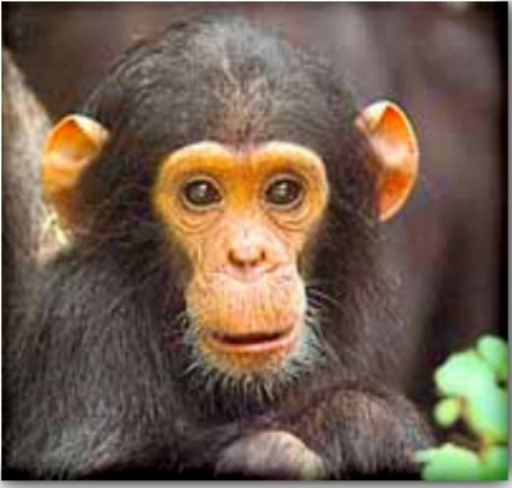
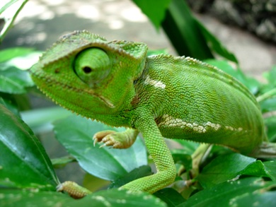

А саван і рідколісся; Б тропічних пустель;
В твердолистих лісів і чагарників;
Г вологих екваторіальних лісів
6. Знайдіть відповідність між природними зонами та представниками тваринного світу:
1 вологі екваторіальні ліси А жираф, страус;
2 перемінно-вологі ліси Б муха-цеце, горила;
3 савани і рідколісся В верблюд, варан;
4 пустелі та напівпустелі Г леопард, слон;
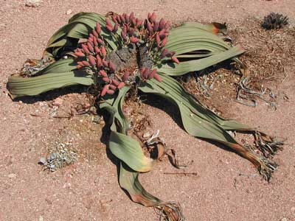
7. Рослини, зображені на ілюстрації ростуть в природній зонні :

А твердолистих лісів і чагарників; Б тропічних пустель;
В вологих екваторіальних лісів; Г саван і рідколісся
8. Знайдіть відповідність між природними зонами та видами рослин:
1 вологі екваторіальні ліси А алое, молочай;
2 перемінно-вологі ліси Б баобаб, слоняча трава;
3 савани і рідколісся В вельвічія, каучуконоси;
4 пустелі та напівпустелі Г банан, олійна пальма;
Д фікус, папоротники.
9. Встановіть відповідність між природними зонами та представниками
тваринного світу
1 вологі екваторіальні ліси А носоріг, зебра, лев
2 вічнозелені твердолисті ліси і чагарники Б муха цеце, горила, окапі
3 савани і рідколісся В верблюд, папуга сірий, варан
4 напівпустелі і пустелі Г скорпіон, лисиця-фенек, страус
Д дикобраз, очеретяний кіт
10. Встановіть відповідність між грунтами та природними зонами, що на них
формуються
1 коричневі А савани і рідколісся
2 червоно - бурі Б вологі екваторіальні ліси
3 солончакові В твердоисті ліси і чагарники
4 червоно – жовті фералітні Г пустелі і напівпустелі
Д перемінно – вологі ліси
11. Цифрами на контурній карті позначені природні зони
А зона вологих екваторіальних лісів
Б зона перемінно - вологих лісів
В зона саван і рідколісь
Г зона пустель та напівпустель
Д зона твердолистих вічнозелених лісів та чагарників

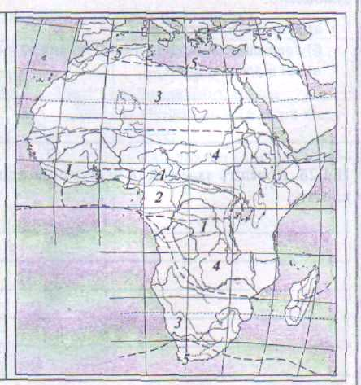

Кросворд «Природні зони»
1
2
3
4
5
6

- Типова рослина саван. (баобаб)
- Найвища тварина зони саван. (жираф)
- Найбільший птах на Землі. (страус)
- Копитна тварина саван. (антилопа)
- Найменший птах Африки. (нектарниця)
- Смугаста тварина саван. (зебра)

